Rmarkdown

Mikhail Oznobikhin

23 12 2021

# Виды анализа и R markdown

Задание

1. Найдите примеры исследований, которые используют различные виды анализа данных. Нужно привести не менее одного примера на каждый тип анализа из вашего варианта, пример подкрепить ссылками на публикацию/статью, желательно с указанием DOI.
2. Обоснуйте почему выбранные вами исследования используют виды анализа из вашего варианта.
3. Результаты оформите с помощью R Markdown, который нужно будет скомпилировать в форматы PDF и HTML.
4. Итоговый документ должен содержать следующие элементы:
   * заголовки разных уровней
   * маркированные списки
   * нумерованные списки
   * URL-ссылки (укажите ссылку на репозиторий своего проекта на GitHub)
   * математические формулы в формате LaTeX
   * изображения
   * цитаты
   * таблицы
5. Файлы RMD, PDF и HTML опубликуйте в репозитории своего проекта на GitHub

## Прогностический анализ

Цель: использовать текущие и исторические данные, чтобы делать прогноза относительно будующих данных.

* Точность прогнозов зависит от измерения правильных переменных
* Множество способов построения моделей прогнозирования, некоторые из которых лучше или хуже для конкретных случаев
* Больше данных и простая модель обычно хорошо работают при прогнозировании будущих результатов

[Пример: “Исследование и моделирование цены на нефть” ISSN 2410-700X](https://cyberleninka.ru/article/n/issledovanie-i-modelirovanie-tseny-na-neft/viewer)

В данном исследовании построена однофакторная математическая модель, характеризующая зависимости цены нефти от двух факторов: ВВП России и индексом РТС на период с 2003 по 2013г. На основе эконометрического аппарата спрогнозированы тренды развития факторов в модели, на основании базовых из них осуществлён прогноз цены нефти.

Построение прогноза будущего на основе данных за предыдущие периоды является ключевым фактором прогностического анализа, к которому и относится часть данного исследования, другую же часть можно отнести к причинно-следственному анализу, потому что выявляется зависимость между ценой на нефть, ВВП России и Индексом РТС, дополнительно рассматривались факторы курс доллара и курс евро, однако корреляционный анализ выявил не значимость данных параметров, что, на мой взгляд, вполне логично, однако данной работе в качестве примера для данного вида анализа будет рассмотрена другая статья.

в исследовании, использовались следующие виды трендов:

* Полиномиальный, для прогнозирования влияния факторов ВВП России и Индекса РТС
* Степенной, для прогнозирования цены нефти

Получен проноз, при использовании степенного тренда, вычисляемого по формуле:

$$y=28.113t^{0.5707}$$

| Год | 2014 | 2015 | 2016 |
| --- | --- | --- | --- |
| Цена нефти, $ | 116 | 121.52 | 126.77 |

## Причинно-следственный анализ

Цель: посмотреть, что происходит с одной переменной, когда мы манипулируем другой переменной.

* Эталонный метод в анализе данных
* Часто применяется к результатам случайных исследований, которые были разработаны для выявления причинно-следственной связи.
* Обычно анализируются совокупности, а наблюдаемые взаимосвязи обычно являются средними эффектами

[Пример: “Причинно-следственный анализ стандартизации систем менеджмента качества организаций”](https://cyberleninka.ru/article/n/prichinno-sledstvennyy-analiz-standartizatsii-sistem-menedzhmenta-kachestva-organizatsiy/viewer)

В данном исследовании решается задача оптимизации распределения ресурсов между нормами. Развитие стандартизации в рамках организации рассматривается как совокупность тационарных и динамических процессов.

Изменения в организации, необходимые для интеграции новых требований по линейной и нелинейной (ускоренной) траектории, определяются следующим образом:

$$δC_{i}=R*∂N=r*S*△N=r*\frac{p}{t}∂\left(pt\right)$$

, Где p -показатель реализации нормативных требований в единицу времени, r – совокупные ресурсы организации на поддержку одного требования, S – способность организации к интеграции новых требований, $C_{i}$– это возможности организации по интеграции новых требований, анализируемые по ресурсам в финансовом эквиваленте, человесеским ресурсам, показателю реализации нормативных требований.

В результате исследования был представлены графики зависимости p на рис.1., которые позволяют определять и обосновывать необходимый темп развития стандартизации в организации.

Таким образом рассматриваемая переменная в данном исследовании p - показатель реализации нормативных требований в единицу времени и рассматривается влияние остальных переменных на неё.

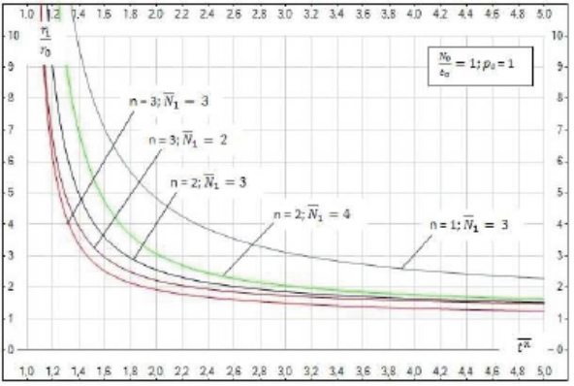 [Сылка на github](https://github.com/MikhailOznobikhin/Rmarkdown)